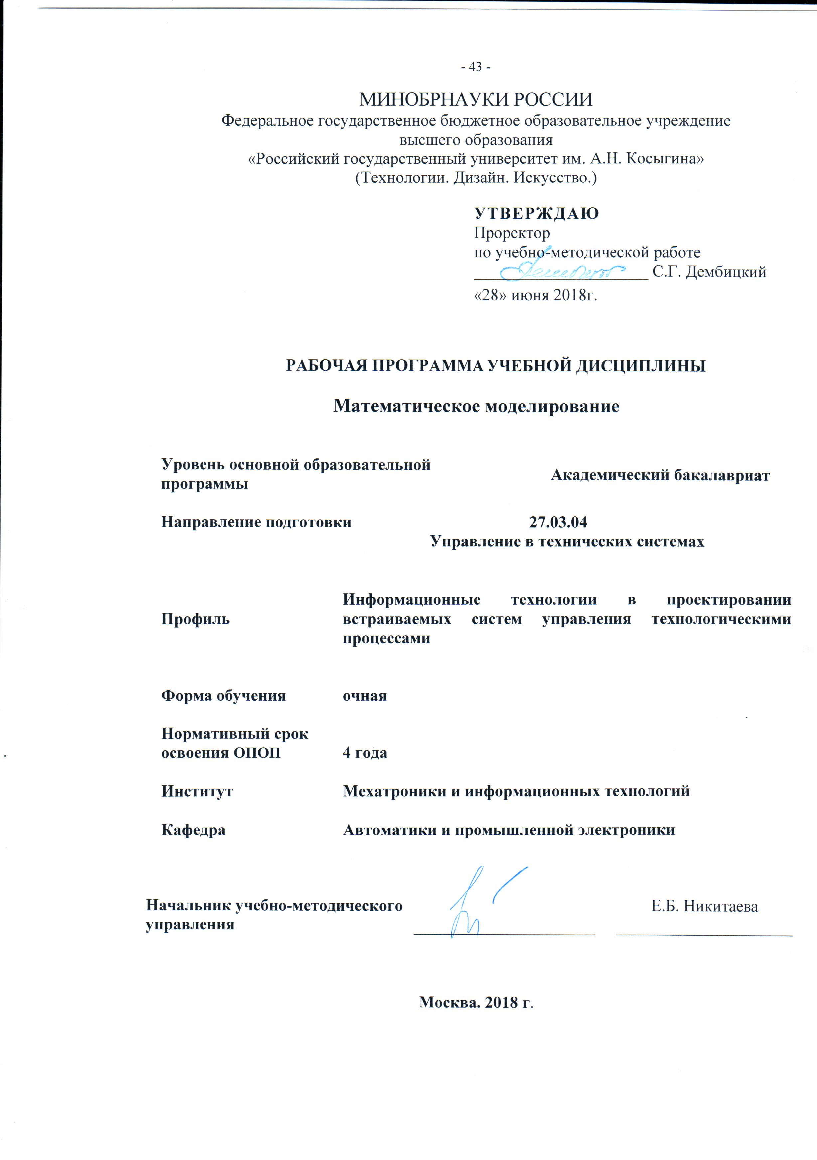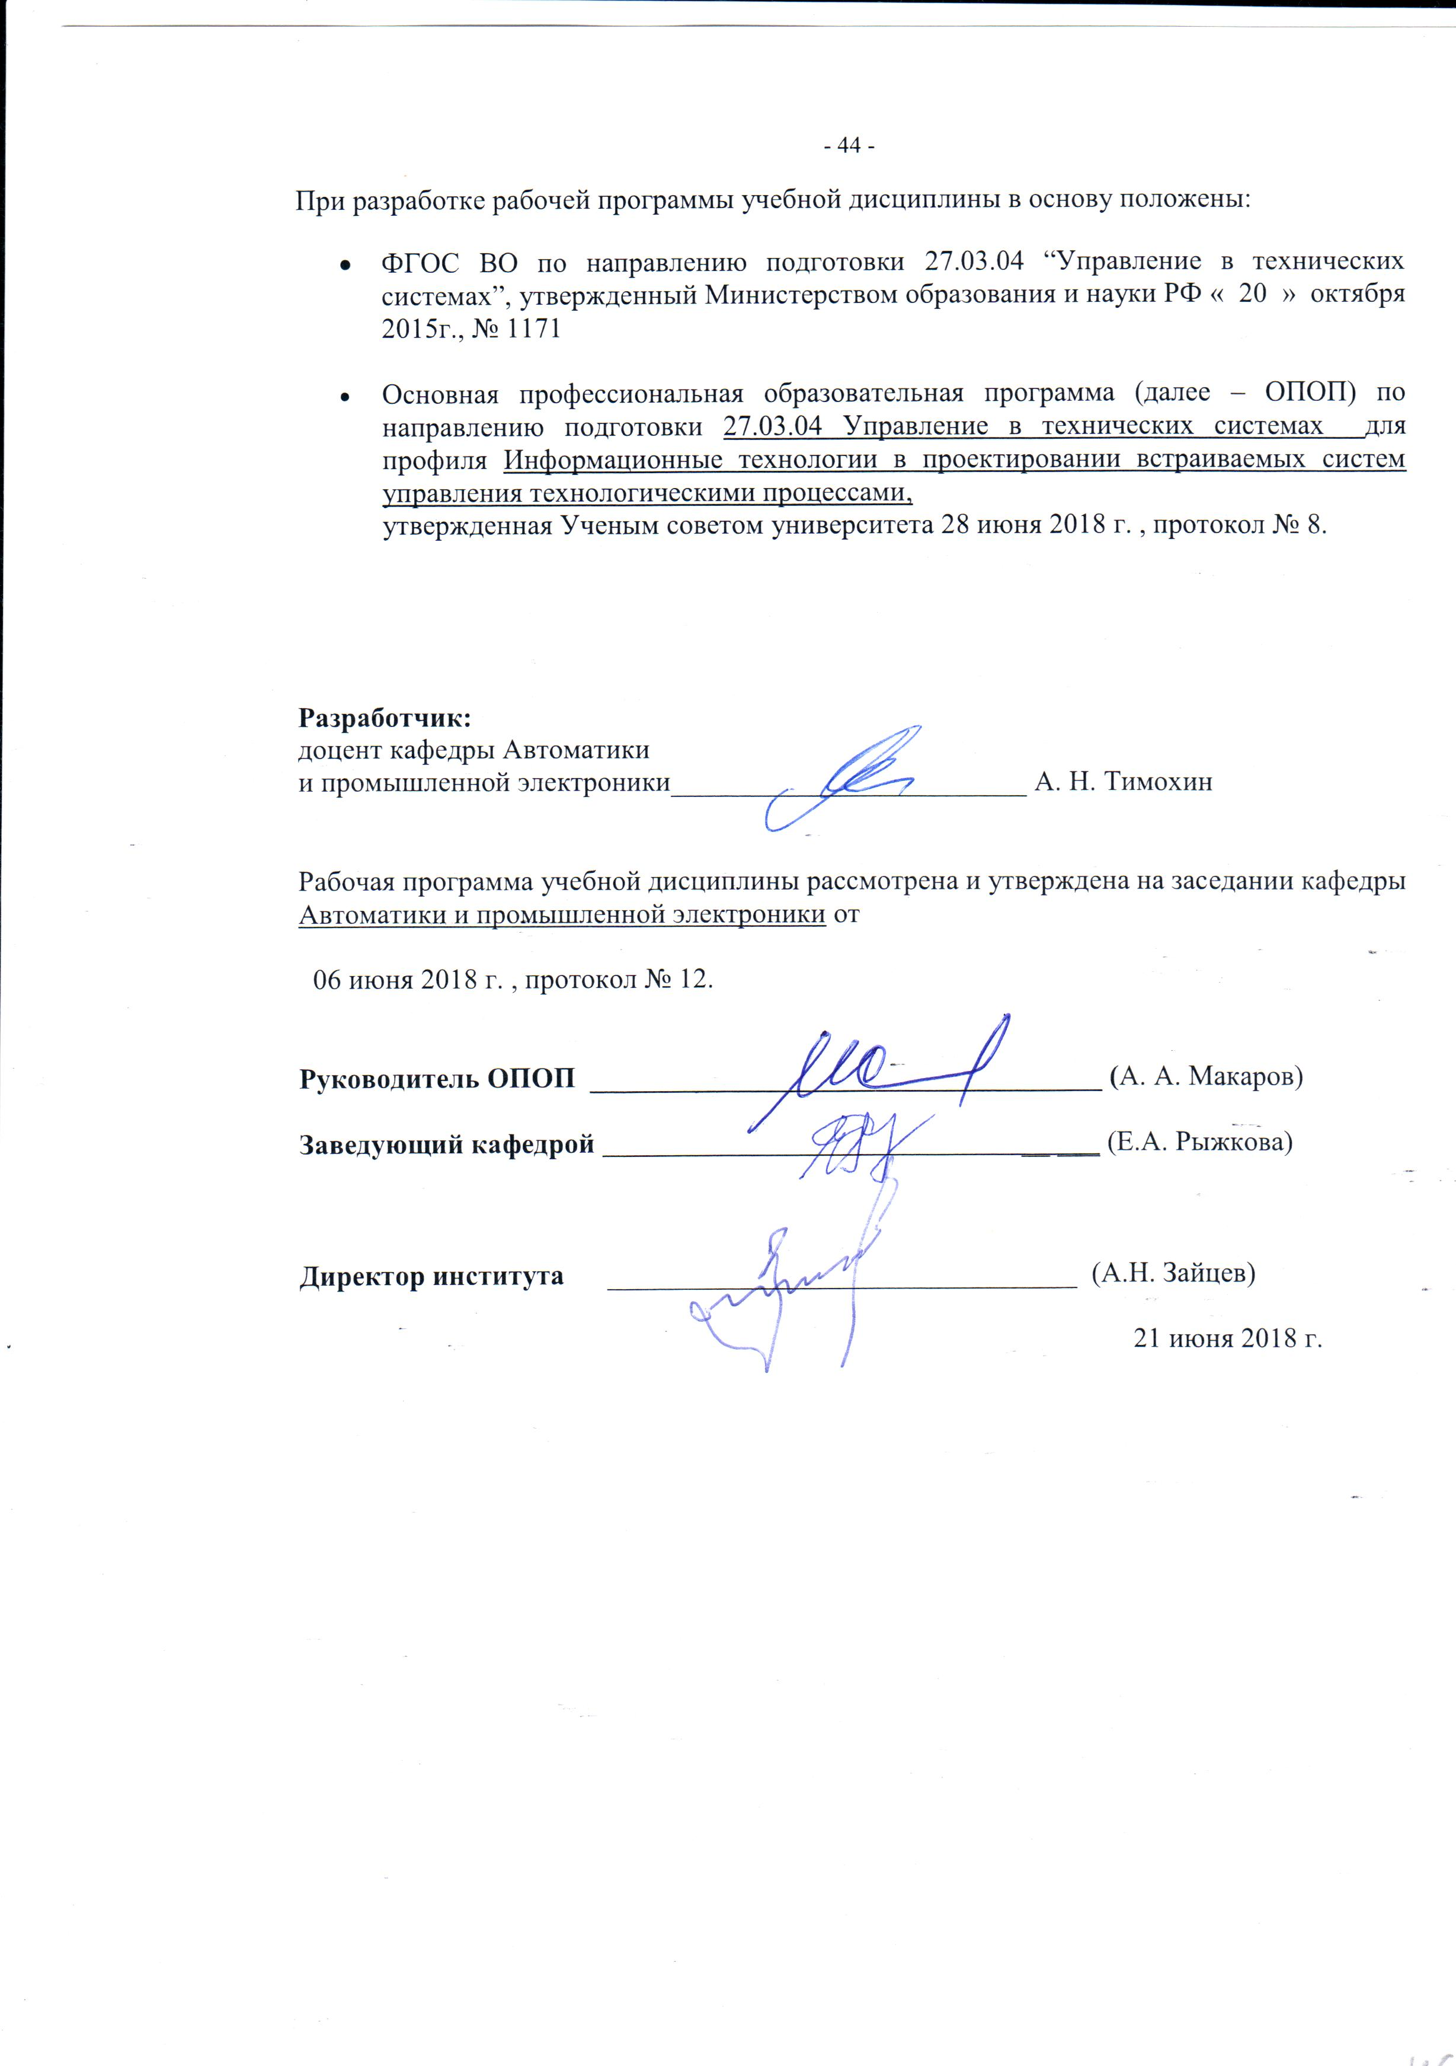

1 МЕСТО УЧЕБНОЙ ДИСЦИПЛИНЫ В СТРУКТУРЕ ОПОП
Дисциплина «Математическое моделирование» включена в вариативную часть Блока 1

2. КОМПЕТЕНЦИИ ОБУЧАЮЩЕГОСЯ, ФОРМИРУЕМЫЕ В РАМКАХ ИЗУЧАЕМОЙ ДИСЦИПЛИНЫ
Таблица 1
Код компетенции | Содержание компетенции
ОПК-3 | способностью использовать современные информационные технологии, технику, прикладные программные средства при решении задач профессиональной деятельности
ПК-1 | способностью собирать и анализировать исходные информационные данные для проектирования технологических процессов изготовления продукции, средств и систем автоматизации, контроля, технологического оснащения, диагностики, испытаний, управления процессами, жизненным циклом продукции и ее качеством; участвовать в работах по расчету и проектированию процессов изготовления продукции и указанных средств и систем с использованием современных информационных технологий, методов и средств проектирования
ПК-2 | способностью проводить вычислительные эксперименты с использованием стандартных программных средств с целью получения математических моделей процессов и объектов автоматизации и управления

3 СТРУКТУРА УЧЕБНОЙ ДИСЦИПЛИНЫ
3.1 Структура учебной дисциплины для обучающихся очной формы обучения Таблица 2
Показатель объема дисциплины |  | Семестр | Общая трудоемкость
 |  | № 4 | Общая трудоемкость
Объем дисциплины в зачетных единицах |  | 4 | 4
Объем дисциплины в часах |  | 144 | 144
Аудиторные занятия (всего) |  | 72 | 72
в том числе в часах: | Лекции (час) | 18 | 18
в том числе в часах: | Практические занятия (семинары) (час) | 18 | 18
в том числе в часах: | Лабораторные работы (час) | 36 | 36
в том числе в часах: | Индивидуальные занятия (ИЗ)
Самостоятельная работа студента в семестре, час |  | 72 | 72
Самостоятельная работа студента в период промежуточной аттестации, час
Форма промежуточной аттестации
 | Зачет (зач)
 | Дифференцированный зачет (диф.зач.) | диф.зач | диф.зач
 | Экзамен (экз.)

4 СОДЕРЖАНИЕ РАЗДЕЛОВ УЧЕБНОЙ ДИСЦИПЛИНЫ
Таблица 3

Наименование раздела учебной дисциплины | Лекции |  | Наименование практических занятий |  | Наименование лабораторных работ |  | Итого по учебному плану | Форма текущего и промежуточного контроля успеваемости  (оценочные средства)
Наименование раздела учебной дисциплины | Тематика  лекции | Трудоемкость, час | Тематика  практического  занятия | Трудоемкость, час | Тематика лабораторной работы | Трудоемкость, час | Итого по учебному плану
Математические модели систем автоматического регулирования. | 2.Понятие математической модели. | 2 | Математическая модель, как способ построения системы управления | 2 | Численные решения уравнений | 6 |  | Устный опрос  ЗЛР №1
.Построение математических моделей. | 3.Построение математических моделей аналитическими методами. | 4 | Построение математических моделей | 4 | Точность вычислений вычислений  Задачи апроксимации  Сплайны | 2  2  2 |  | Устный опрос  ЗЛР №2,3,4
Некоторые сведения из теории обыкновенных дифференциальных уравнений для решения математических моделей | 4.Методы исследования динамических моделей  5. Модели описываемые простыми дифференциальными уравнениями | 2  2 | Построение математической модели объекта, описываемого простым дифференциальным уравнением | 4 | Методы решения математических моделей, описываемых дифференциальными уравнениями с разделяющимися переменными и диф. уравнениями первого порядка  - | 6 |  | Устный опрос  ЗЛР №5
Сведения о дифференциальных уравнениях в частных производных для решения математических моделей | 6.Методы решения дифференциальных уравнений в частных производных.  7.Модели описываемые дифференциальными уравнениями в частных производных.  . | 2  2 | Построение математической модели объекта, описываемого дифференциальным уравнением с частными производными | 4 | Методы решения математических моделей, описываемых дифференциальными уравнениями с частными производными | 6 |  | Устный опрос  ЗЛР №6
Методы исследования динамических моделей | 8,9 Численные методы решения динамических моделей | 4 | Численные методы решения динамических моделей | 4 | Численные методы решения одномерных динамических моделей  Численные методы решения многомерных динамических моделей | 6  6 |  | Устный опрос  ЗЛР №7  Устный опрос  ЗЛР №8
 | Всего | 18 |  | 18 | Всего | 36 |  | диф.зач
Общая трудоемкость в часах |  |  |  |  |  |  | 72

5. САМОСТОЯТЕЛЬНАЯ РАБОТА ОБУЧАЮЩИХСЯ Таблица 4
№ п/п | Наименование раздела учебной дисциплины | № и вид СР | Трудоемкость в часах
1 | 2 | 3 | 4
Семестр №4
1 | Математические модели систем автоматического регулирования. | Работа с литературой и конспектом лекций.  Подготовка к ЗЛР №1, подготовка к практическим занятиям | 12
2 | .Построение математических моделей. | Работа с литературой и конспектом лекций.  Подготовка к ЗЛР №2,3,4, подготовка к практическим занятиям | 12
 | Некоторые сведения из теории обыкновенных дифференциальных уравнений для решения математических моделей | Работа с литературой и конспектом лекций.  Подготовка к ЗЛР №5, подготовка к практическим занятиям | 12
 | Сведения о дифференциальных уравнениях в частных производных для решения математических моделей | Работа с литературой и конспектом лекций.  Подготовка к ЗЛР №6, подготовка к практическим занятиям | 12
3 | Методы исследования динамических моделей | Работа с литературой и конспектом лекций.  Подготовка к ЗЛР №7,8, подготовка к практическим занятиям | 12
 | Разделы № 1-5 | . Подготовка к Пр Ат ( Зачет с оценкой) | 12
Всего часов в семестре по учебному плану |  |  | 72
Общий объем самостоятельной работы обучающегося |  |  | 72

6. ОЦЕНОЧНЫЕ СРЕДСТВА ДЛЯ ПРОВЕДЕНИЯ ТЕКУЩЕЙ И ПРОМЕЖУТОЧНОЙ АТТЕСТАЦИИ ПО ДИСЦИПЛИНЕ

6.1. Связь результатов освоения дисциплины с уровнем сформированности заявленных компетенций в рамках изучаемой дисциплины
Таблица 5
Код  компетенции | Уровни формируемых компетенций | Шкалы  оценивания  компетенций
ОПК-3 | Пороговый  Знает необходимые программные средства для решения задач в области автоматизации технологических процессов и производств;  Умеет выполнять эксперименты на действующих объектах по заданным методикам;  Владеет : методом обработки результатов с применением современных информационных технологий и технических средств; | оценка 3
ОПК-3 | Повышенный  Знает несколько программных средств для решения задач в области автоматизации технологических процессов и производств.  Умеет выполнять различные эксперименты на действующих объектах по заданным методикам;  Владеет : несколькими методами обработки результатов с применением современных информационных технологий и технических средств | оценка 4
ОПК-3 | Высокий  Знать: стандартные программные средства для решения задач в области автоматизации технологических процессов и производств;  Уметь: выполнять эксперименты на действующих объектах по заданным методикам;  Владеть: современными методами обработки результатов с применением современных информационных технологий и технических средств; | оценка 5
ПК-1 | Пороговый  Знать приемы обработки и представления данных  Уметь обрабатывать экспериментальные данные по заданным методикам  Владеть навыками обработки экспериментальных данных с помощью специализированных программ | оценка 3
ПК-1 | Повышенный  Знать методы обработки и представления экспериментальных данных  Уметь проводить идентификацию математических моделей объектов управления по экспериментальным данным  Владеть приемами обработки экспериментальной информации с применением компьютерных программ | оценка 4
ПК-1 | Высокий  Знать методики проведения экспериментов на действующих объектах, методы обработки результатов экспериментов с применением современных информационных технологий.  Уметь получать и обрабатывать экспериментальную информацию с помощью современных программных средств  Владеть приемами получения экспериментальных данных на действующих объектах, методами обработки результатов экспериментов с применением современных информационных технологий и технических средств | оценка 5
ПК-2 | Пороговый  Знать способы проведения вычислительных экспериментов с использованием стандартных программных средств.  Уметь применить на практике способы проведения вычислительных экспериментов с использованием стандартных программных средств.  Владеть базовыми навыками и способами проведения вычислительных экспериментов с использованием стандартных программных средств. | оценка 3
ПК-2 | Повышенный  Знать вычислительные эксперименты с использованием стандартных программных средств с целью получения математических моделей процессов.  Уметь применить на практике вычислительные эксперименты с использованием стандартных программных средств с целью получения математических моделей процессов.  Владеть навыками вычислительных экспериментов с использованием стандартных программных средств с целью получения математических моделей процессов. | оценка 4
ПК-2 | Высокий  Знать способы проведения вычислительных экспериментов с использованием стандартных программных средств с целью получения математических моделей процессов и объектов автоматизации и управления.  Уметь применить на практике способы проведения вычислительных экспериментов с использованием стандартных программных средств с целью получения математических моделей процессов и объектов автоматизации и управления.  Владеть широким кругом способов проведения вычислительных экспериментов с использованием стандартных программных средств с целью получения математических моделей процессов и объектов автоматизации и управления. | оценка 5
Результирующая оценка

6.2 Оценочные средства для студентов с ограниченными возможностями здоровья

Оценочные средства для лиц с ограниченными возможностями здоровья выбираются с учетом особенностей их психофизического развития, индивидуальных возможностей и состояния здоровья.
Таблица 6
Категории студентов | Виды оценочных средств | Форма контроля | Шкала оценивания
С нарушением слуха | Тесты, рефераты, контрольные вопросы | Преимущественно письменная проверка | В соответствии со шкалой оценивания, указанной в  Таблице 5
С нарушением зрения | Контрольные вопросы | Преимущественно устная проверка (индивидуально) | В соответствии со шкалой оценивания, указанной в  Таблице 5
С нарушением опорно- двигательного аппарата | Решение тестов, контрольные вопросы дистанционно. | Письменная проверка, организация контроля с использование информационно-коммуникационных технологий. | В соответствии со шкалой оценивания, указанной в  Таблице 5

7. ТИПОВЫЕ КОНТРОЛЬНЫЕ ЗАДАНИЯ И ДРУГИЕ МАТЕРИАЛЫ,
НЕОБХОДИМЫЕ ДЛЯ ОЦЕНКИ УРОВНЯ СФОРМИРОВАННОСТИ ЗАЯВЛЕННЫХ КОМПЕТЕНЦИЙ В РАМКАХ ИЗУЧАЕМОЙ ДИСЦИПЛИНЫ, ВКЛЮЧАЯ САМОСТОЯТЕЛЬНУЮ РАБОТУ ОБУЧАЮЩИХСЯ

Семестр №4
7.1 Для текущей аттестации
Вопросы по лабораторным работам

1. Дано приближенное число = 88,325 и известно, что у этого числа три верных значащих цифры в широком(узком) смысле. Оценить абсолютную и относительную погрешность в обоих случаях.

2. Дано приближенное число = 2,7182 и его абсолютная погрешность D= 0,007. Определить, какие значащие цифры приближенного числа будут верными в широком(узком) смысле.

3. Дано приближенное число = 2,7182 и его относительная погрешность d = 1% . Определить, какие значащие цифры приближенного числа будут верными в широком(узком) смысле.

I. Методом хорд вычислить наибольший корень уравнения 2х3 + 3х2 – 7х + 1 = 0 с точностью до двух верных знаков в узком смысле. Предварительно провести отделение корней данного уравнения.

II. Вычислить методом касательных корень уравнения 2х3 + 3х2 – 7х + 1 = 0, расположенный на отрезке [0; 1] с точностью до 0,005.

III. Методом итераций вычислить отрицательный корень уравнения 2х3 + 3х2 – 7х + 1 = 0 с точностью до ε = 0,05.

- Требуется определить закон изменения уровня жидкости в сосуде, т.е. определить функцию h=h(t)
- Требуется определить форму сосуда, при вытекании жидкости из которого высота уровня жидкости уменьшается с постоянной скоростью.
- Определить форму сосуда тира «желоб» с горизонтальным сечением при вытекании жидкости из которого высота уровня жидкости уменьшается с постоянной скоростью
- Описать процесс перетекания жидкости в сообщающихся сосудах

7.2 Для промежуточной аттестации:
1. Какие из перечисленных ниже чисел являются точными, а какие приближенными?
А) Число окон в пятиэтажном доме
В) 3 часа 45 минут – время прибытия поезда
С) 4,1 кг – масса одного кирпича

2.Какому условию должно удовлетворять начальное приближение x0 при использовании метода касательных?

Варианты ответа:

1) f(x0) > 0

2) f(x0) • f′′(x0) > 0

3) f′(x0) • f′′(x0) > 0

3. Температура заготовки 200℃, температура воздуха вокруг заготовки 20℃. Установить по какому закону меняется температура заготовки.

8.МАТЕРИАЛЬНО-ТЕХНИЧЕСКОЕ ОБЕСПЕЧЕНИЕ ДИСЦИПЛИНЫ

Таблица 7
№ п/п | Наименование учебных аудиторий (лабораторий) и помещений для самостоятельной работы | Оснащенность учебных аудиторий и помещений для самостоятельной работы
1 | Аудитория №1801:  - учебная лаборатория-  для проведения занятий лекционного и семинарского типа, групповых и индивидуальных консультаций, текущего контроля и промежуточной аттестации;  - помещение для самостоятельной работы, в том числе, научно- исследовательской, подготовки курсовых и выпускных квалификационных работ (в свободное от учебных занятии и профилактических работ время). Адрес:  г. Москва, ул. Малая Калужская, д.1 | Шкафы, комплект учебной мебели, меловая доска, технические средства обучения, служащие для представления учебной информации: экран, проектор, 15 персональных компьютеров с подключением к сети «Интернет» и обеспечением доступа к электронным библиотекам и в электронную информационно-образовательную среду организации.
2 | Аудитория №1808 - дисплейный класс для проведения занятий лекционного и семинарского типа, групповых и индивидуальных консультаций, текущего контроля и промежуточной аттестации.  Адрес:  г. Москва, ул. Малая Калужская, д.1 | Комплект учебной мебели, меловая доска, технические средства обучения, служащие для представления учебной информации: экран, проектор, 8 персональных компьютеров.

9. УЧЕБНО-МЕТОДИЧЕСКОЕ И ИНФОРМАЦИОННОЕ ОБЕСПЕЧЕНИЕ УЧЕБНОЙ ДИСЦИПЛИНЫ
п/п |  | Автор(ы) | Наименование издания | Вид издания (учебник, УП, МП и др.) | Издательство | Год издания | Адрес сайта ЭБС или электронного ресурса | Количество экземпляров в библиотеке Университета
1 |  | 2 | 3 | 4 | 5 | 6
9.1 Основная литература, в том числе электронные издания
1 | Тимохин А.Н., Румянцев Ю.Д. |  | Моделирование систем управления с применением Matlab. | Учебное пособие | М.:Инфра-М,  260 с. | 2016 г | http://znanium.com/catalog/product/474709
2 | Кочеров А.В., Шелудько А.Г., |  | "Автоматизация технологических процессов и производств. Часть 2. Примеры схем автоматизации типовых технологических процессов | Учебное пособие | М.: МГУДТ. – 72с. | 2010 г |  | 5
3 | Румянцев Ю.Д.,Тимохин А.Н. и др |  | Лабораторный практикум “Анализ, исследование и моделирование элементов и систем автоматического управления в программе Matlab. Учебное пособие. | Учебное пособие | М.:МГУДТ, | 2011 г.. |  | 25
9.2 Дополнительная литература, в том числе электронные издания
1 |  | Семенов А.Д., Артамонов Д.В., Брюхачев А.В. | Идентификация объектов управления | Учебное пособие | Пенза: ПГУ. – 144 с | 2006 |  | 1
3 |  | Севостьянов П.А | Компьютерное моделирование технологических систем и продуктов прядения. | Книга | М.:Информ-Знание, | 2006 | http://znanium.com/catalog/product/554774
4 |  | Н.А. Гвоздева, И.Ю. Лаврентьева. | Основы построения автоматизированных информационных систем | Учебник | - м.: ид форум: ниц инфра-м, - 320 с | 2013. | http://znanium.com/catalog/product/392285
9.3 Методические материалы (указания, рекомендации по освоению дисциплины авторов РГУ им. А. Н. Косыгина)
1 |  | Рыжкова Е.А., Ермаков А.А., Годунов М.В. | Автоматизация технологических процессов и производств | Методические указания | - М.: МГУДТ. – 7 5 с. | 2015 |  | 5

  - Информационное обеспечение учебного процесса
9.4.1. Ресурсы электронной библиотеки
- ЭБС «Znanium.com» научно-издательского центра «Инфра-М» http://znanium.com/ (учебники и учебные пособия, монографии, сборники научных трудов, научная периодика, профильные журналы, справочники, энциклопедии);
Электронные издания «РГУ им. А.Н. Косыгина» на платформе ЭБС «Znanium.com» http://znanium.com/ (электронные ресурсы: монографии, учебные пособия, учебно-методическими материалы, выпущенными в Университете за последние 10 лет);
- ООО «ИВИС» https://dlib.eastview.com (электронные версии периодических изданий ООО «ИВИС»);
- Web of Science http://webofknowledge.com/ (обширная международная универсальная реферативная база данных);
- Scopus https://www.scopus.com (международная универсальная реферативная база данных, индексирующая более 21 тыс. наименований научно-технических, гуманитарных и медицинских журналов, материалов конференций примерно 5000 международных издательств);
- «SpringerNature» http://www.springernature.com/gp/librarians (международная издательская компания, специализирующаяся на издании академических журналов и книг по естественнонаучным направлениям);
- Научная электронная библиотека еLIBRARY.RU https://elibrary.ru (крупнейший российский информационный портал в области науки, технологии, медицины и образования);
- ООО «Национальная электронная библиотека» (НЭБ) http://нэб.рф/ (объединенные фонды публичных библиотек России федерального, регионального, муниципального уровня, библиотек научных и образовательных учреждений;

9.4.2. Профессиональные базы данных и информационно-справочные системы :
- http://www.gks.ru/wps/wcm/connect/rosstat_main/rosstat/ru/statistics/databases/ - базы данных на Едином Интернет-портале Росстата;
- http://www.scopus.com/ - реферативная база данных Scopus – международная универсальная реферативная база данных;
- http://elibrary.ru/defaultx.asp - крупнейший российский информационный портал электронных журналов и баз данных по всем отраслям наук;
- http://arxiv.org — база данных полнотекстовых электронных публикаций научных статей по физике, математике, информатике;
- http://www.garant.ru/ - Справочно-правовая система (СПС) «Гарант», комплексная правовая поддержка пользователей по законодательству Российской Федерации;

9.4.3 Лицензионное программное обеспечение
Russian Upgrade/Software Assurance Pack Academic OPEN No Level, артикул Е85-00638; № лицензия 18582213 от 30.12.2004 (бессрочная корпоративная академическая лицензия);
Kaspersky Endpoint Secunty для бизнеса - Стандартный Russian Edition, 250-499 Node 1 year Educational Renewal License; лицензия №17EO-171228-092222-983-1666 от 28.12.2017;
Adobe Acrobat Reader (свободно распространяемое).
MatLab Simulink MathWorks, unlimited №DVD10B
Лист регистрации изменений к РПД (РПП)

№ п/п | Содержание изменений | Номер протокола и дата заседания кафедры, по утверждению изменений
1 | Актуализация пунктов: 9.4.1 Ресурсы электронной библиотеки (Приложение 1) | № 8 от 18.02.2019 года
2. | Актуализация пункта 9.4.3 Лицензионное программное обеспечение (Приложение 2) | № 11 от 15.05.2019 года

Приложение 1
Номер и дата договора | Предмет договора | Ссылка на электронный ресурс | Срок действия договора
Договор № 106/19 от 29.01.2019 г. | О предоставлении доступа к ЭБС издательства «Лань» | http://www.e.lanbook.com/ | Действует до 29.01.2020 г.
Соглашение № 106/19 от 29.01.2019 г. | О предоставлении доступа к ЭБС издательства «Лань» (Коллекция "Балет. Танец. Хореография") | http://www.e.lanbook.com/ | Действует до 28.01.2020 г.
Договор № 222-П от 14.11.2018 г. | ООО «ИВИС» | http://dlib.eastview.com/ | Действует до 31.12.2019 г.
Дополнительное соглашение № 1 к договору № 3363 эбс от 30.10.2018 г. | О размещении электронных изданий «РГУ им. А.Н. Косыгина» на платформе ЭБС Znanium.com | http://znanium.com/ | Действует до 06.11.2019 г.
Договор № 3363 эбс от 30.10.2018 г. | О предоставлении доступа к ЭБС Znanium.com | http://znanium.com/ | Действует до 06.11.2019 г.
Договор № 242/18-КС от 15 октября 2018 г. | О предоставлении доступа к ЭБС издательства «ЮРАЙТ» | www.biblio-online.ru | Действует до 14.10.2019 г.
Договор 18-10-10153/18 от 06.12.2018 г. | О предоставлении гранта на продление доступа к БД Questel Orbit | https://www37.orbit.com/#PatentEasySearchPage | Действует до 31.12.2018 г.

Приложение 2
- Windows 10 Pro
- MS Office 2019
- PrototypingSketchUp: 3D modeling for everyone
- V-Ray для 3Ds Max
- NeuroSolutions
- Wolfram Mathematica
- Microsoft Visual Studio 2008
- CorelDRAW Graphics Suite 2018
- Mathcad
- Matlab+Simulink
- Adobe Creative Cloud 2018 all Apps (Photoshop, Lightroom, Illustrator, InDesign, XD, Premiere Pro, Acrobat Pro, Lightroom Classic, Bridge, Spark, Media Encoder, InCopy, Story Plus, Muse и др.)
- SolidWorks
- Rhinoceros
- Simplify 3D
- FontLаb VI Academic
- Multisim
- Pinnacle Studio 18 Ultimate
- КОМПАС-3d-V 18
- Project Expert 7 Standart
- Альт-Финансы
- Альт-Инвест
- Программа для подготовки тестов Indigo
- Диалог NIBELUNG

